házi feladat

Programozás alapjai 2.

Feladatválasztás/feladatspecifikáció

TAKÁCS BÁLINT
B8I2BV
2021.03.29

TARTALOM
1. Feladat 2
2. Feladatspecifikáció 2

Feladat
Készítsen filmeket nyilvántartó rendszert. Minden filmnek tároljuk a címét, lejátszási idejét és kiadási évét. A családi filmek esetében korhatár is van, a dokumentumfilmek esetében egy szöveges leírást is tárolunk. Tervezzen könnyen bővíthető objektummodellt a feladathoz!
Demonstrálja a működést külön modulként fordított tesztprogrammal! A megoldáshoz ne használjon STL tárolót!

Feladatspecifikáció
A feladat filmeket nyilvántartó rendszer elkészítése. A filmek adatai:
- Kiadási év(int)
- Korhatár(Ha családi/ int)
- Film hossza((percben) /int)
- Film címe(string)
- Film típusa(char)
- Film leírása(Ha dokumentum / string)

A program alapfunkciói:
- Képes egy adott film törlésére a filmtárban.
- Képes egy új film felvételére a filmtárba.
- Képes a filmek adatainak módosítására.
- Képes a filmek szűrésére az alábbiak alapján:
  - Cím
  - Típus
A filmek adatait egy fájlban fogja tárolni a program. Ezt induláskor megnyitja és kiolvassa az adatokat belőle, bezáráskor vagy módosításkor pedig módosítja a fájlt és elmenti.

Terv
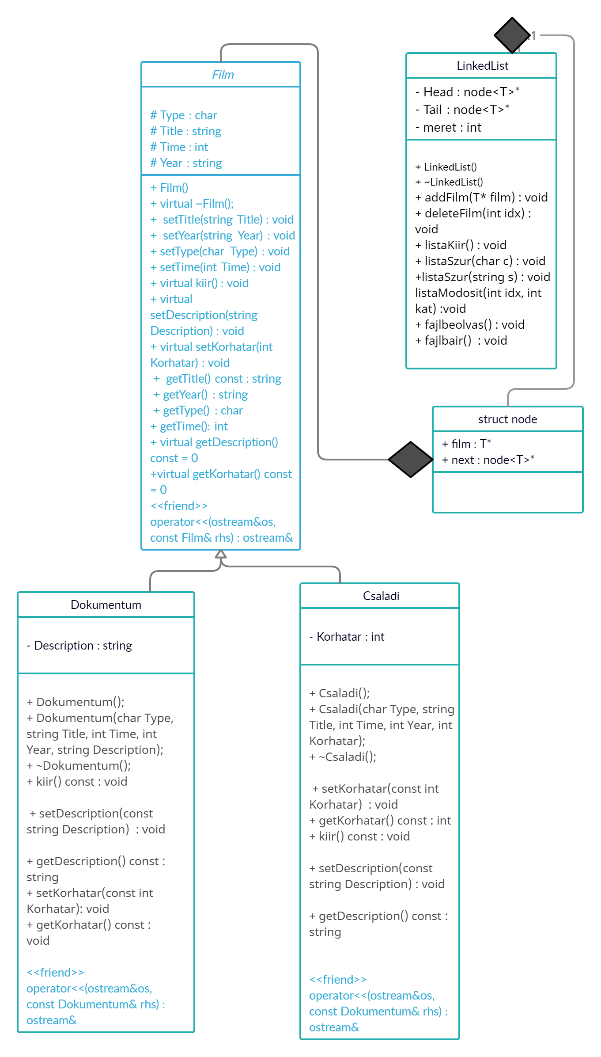

Algoritmusok
InputEllenőrzés:
Típus alapján amíg a felhasználó nem ír be megfelelő adattípust, addig kér be tőle, illetve ha rosszat ír, figyelmezteti a felhasználót és cleareli az inputot.

Listakiírás:
Végigfut a listaelemeken, majd meghívja az adott film ostream << operatorát, ez kiírja a film adatait az outputra.

Törlés:
Az algoritmus bemeneti értéke egy integer, a függvény belsejében egy counterrel addig léptetjük amíg el nem érjük az adott integert, majd itt kitöröljük. Külön van kezelve ha a lista elejéről, végéről, illetve közepéről törlünk.

Felvétel:
Bekérjük a felhasználótól a film adatait , létrehozzuk a filmet, majd a lista végére tesszük.

Adatmódosítás:
Bementei értékként elkérjük a felhasználótól a módosítandó film indexét, illetve a kategóriáját, majd ezeket továbbadva a függvény a listát léptetve index elérésnél switch-et használva változtatja meg az adott kategória adatát.

Szűrés:
Végigmegy a listán majd kiírja az adott szűrési feltételnek megfelelő filmeket.

Fájlból olvasás:
Megnyitja a fájlt,
Amíg nincs vége a fájlnak:
Minden sort külön olvas, sorból:
Beolvassa a film adatait majd létrehozza, és beteszi a lista végére .

Fájlba írás:
Végig fut a láncolt lista összes elemén és mindegyiket beleírja a txt fájlba

Tesztelés
A main.cpp fájlban lévő tesztprogram beolvas az adott txt-fájlból 5 filmet. Ezek után a tesztprogram a standard inputról beolvaszott egész szám alapján végrehajtja a különböző funkciókat. A kivételeket is a főprogram kezeli. Ellenőrzés gyanánt a tesztprogram minden teszteset után kiírja a standard outputra a lista tartalmát, ezt látva tudjuk ellenőrizni az éppen végrehajtott funkció sikerességét. Illetve ha kivételt dob a funkció, a tesztprogram kiírja az outputra a hibaüzenetet. A tesztelés végén a program visszaírja a módosított lista tartalmát a txt fájlba. Ezt a funkciót a fájl megnyitásával tudjuk ellenőrizni.

Memóriakezelés tesztje

A memóriakezelés ellenőrzését a MEMTRACE modul implementálásával végeztem. Minden önálló forditási egységbe include-oltam a „memtrace.h” állományt a standart fejlécállományok után. Szivárgást, vagy más hibát nem tapasztaltam.

Lefedettségi teszt

A tesztesetek elvégzése után a cporta lefedettségi tesztje alapján a lefedettség 96% hoz közelít.

